**Юшкевич Иосиф (Juszkiewicz Joseph)**

24 октября 1798 г – венчание с крестьянкой Анной Недвецкой (НИАБ 1781-27-199, лист 124, №3/1798-б).

**НИАБ 1781-27-199:** Лист 124. **Метрическая запись №3/1798-б.**

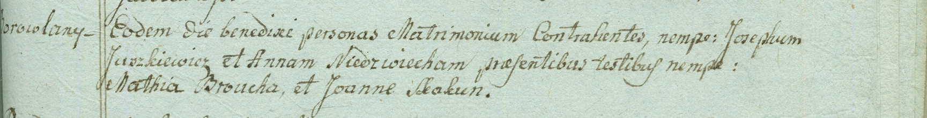

Дедиловичский костел Наисвятейшего Сердца Иисуса. 24 октября 1798 года. Метрическая запись о венчании.

Juszkiewicz Joseph – жених, крестьянин, с деревни Боровляны.

Niedwiecka Anna – невеста, крестьянка.

Browka Mathiey – свидетель.

Skakun Joann – свидетель.

Linhart Hyacinthus – ксёндз.